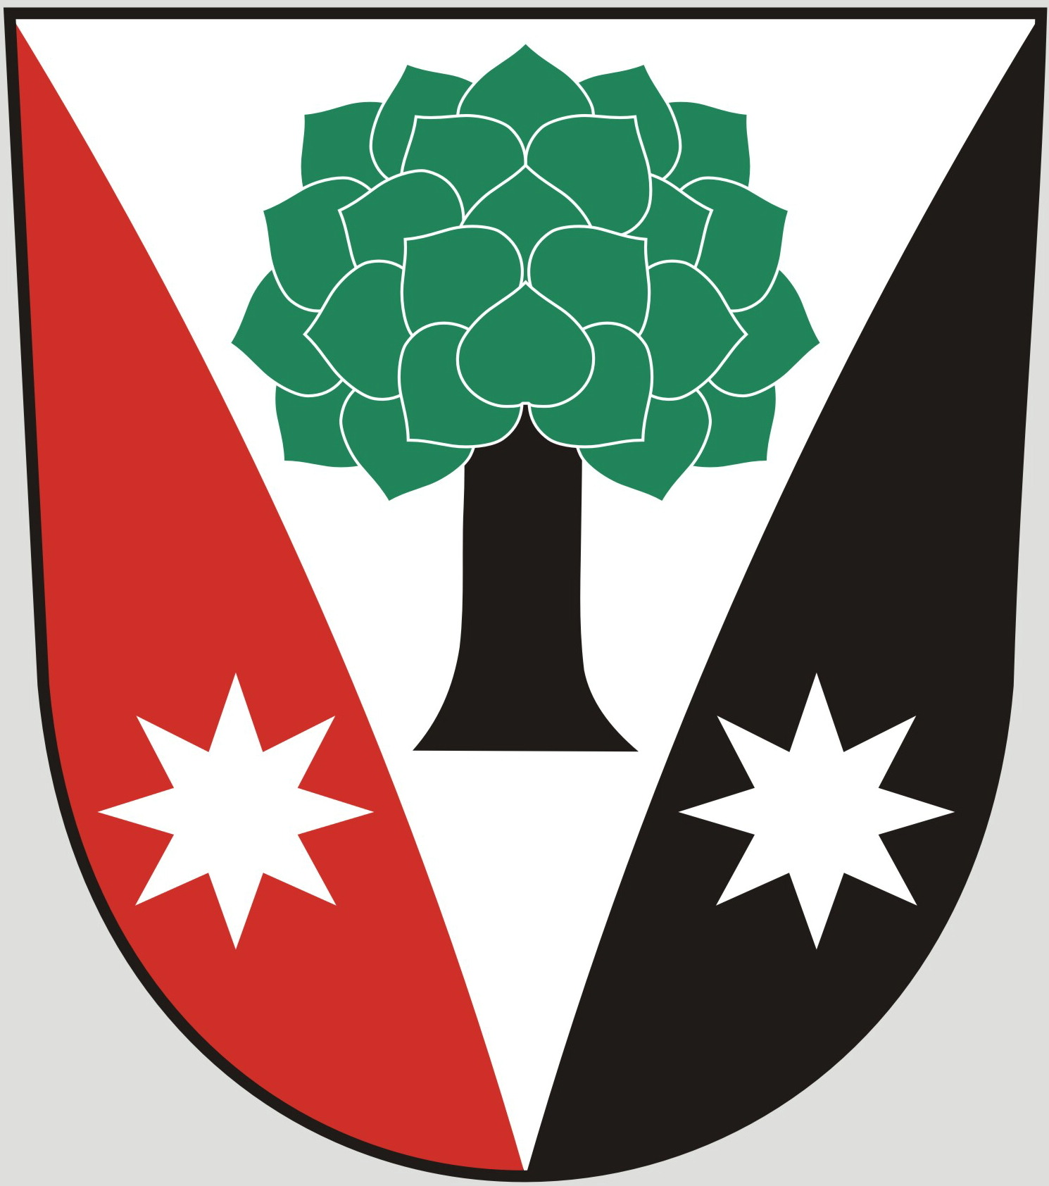
Obec Dřevěnice
Dřevěnice 56, 507 13 Železnice

Vyřizuje:Mgr. Dušan Vrabec
Datum: 16.1.2013
Datové schránky: sska6si
Email: ou.drevenice@tiscali.cz
Internetové stránky: www.drevenice.org

Věc: Záměr pronájmu pozemků v kat. území Dřevěnice

Obec Dřevěnice tímto oznamuje tento záměr o pronájmu pozemku, který je v jejím vlastnictví. Jedná se o pozemek p.č. 33.

Pozemek p.č. 33 KÚ Dřevěnice se nachází v těsné blízkosti areálu Alimpex a je využíván jako zahrada.

Mgr. Dušan Vrabec
starosta obce Dřevěnice

